Telecare

Use-Case Specification: accionar el boton de panico

Revision History

|  |  |  |  |
| --- | --- | --- | --- |
| **Date** | **Version** | **Description** | **Author** |
| 31/08/2013 | 1.0 | Se especificara el caso de uso:   * Accionar el botón de pánico | Jonatan Enrique Rubio Vergara  Hervin Alejandro Calle Carmona  Jhonatan Wagner Ocampo |
|  |  |  |  |
|  |  |  |  |
|  |  |  |  |

Tabla de contenido

1. Brief Description 4

2. Basic Flow of Events 4

a. El usuario ingresa a la aplicación. 4

3. Alternative Flows 4

a. El usuario o contraseña ingresada no es valida 4

5. Preconditions 5

6. Postconditions 5

7. Extension Points 5

8. Special Requirements 5

a. Confiabilidad 5

Use-Case Specification: presionar el botón de panico

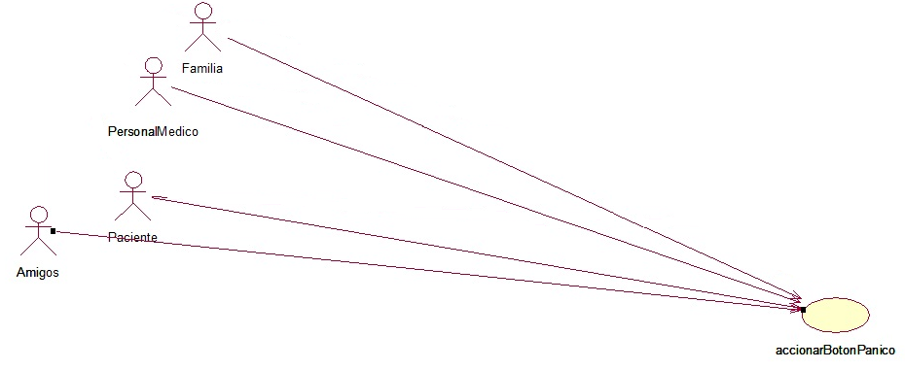

# Brief Description

Este caso de uso permite los usuarios (StakeHolders Formal and Informal) presionar de manera inmediata el botón de pánico solo necesitara estar logueado e introducir el número de la cedula del paciente. El sistema validará la información suministrada y enviara una alarma al centro hospitalario y llamara a una ambulancia a la dirección del paciente

# Basic Flow of Events

### El usuario ingresa a la página web de la aplicación Telecare.

1. El usuario debe loguearse.}
2. El usuario deberá introducir la cedula del paciente
3. El usuario podrá presionar el botón de pánico.

# Alternative Flows

* 1. **El usuario no se encuentra registrado en la base de datos.**

1. Si el usuario no se encuentra aún registrado en la base de datos de Telecare, se mostrara un mensaje que el usuario no existe en la base de datos.
2. **Key Scenarios**

Este caso de uso cumple con el requisito funcional Acceder a la aplicación Telecare mediante el logIn.

# Preconditions

El usuario debe ya estar registrado en la base de datos de Telecare y debe poseer un número válido de identificación y contraseña que le permitan acceder a las funcionalidades de la aplicación.

# Postconditions

Si el usuario realiza correctamente el inicio de sesión, ingresando datos válidos, este podrá activar de manera inmediata el botón de panco.

# Extension Points

No existen puntos.

# Special Requirements

## Confiabilidad

La confiabilidad es un atributo de calidad que debe cumplir este caso de uso y se ve reflejado en la integridad de los datos.